Федеральное государственное бюджетное образовательное учреждение высшего образования. «Национально исследовательский университет «МЭИ»

Кафедра ВМСС

Лабораторная работа №6

Осциллографы и их применение

Курс: метрология

Группа: А-08-19

Выполнили:   
Балашов С. А.,   
Кретов Н. В.,   
Суханова Я. А.

Проверил: Герасимов С. И.

Москва

2021 г.

**Пункт 1**  
**Задание.** Измерить следующие параметры на зажимах 1-1:

1. Полный размах и период сигнала с помощью аналогового осциллографа (АО);
2. Полный размах и период сигнала с помощью цифрового осциллографа (ЦО);
3. среднеквадратическое значение сигнала с помощью ЦО.

**Выполнение.** а) Выставив настройки АО в соответствии с методическими указаниями, произведём измерение полного размаха и периода сигнала.

Период:

, где - количество делений, а - масштаб этих делений

(мс)

Полный размах:

(В)

Посчитаем погрешность измерения периода сигнала:

, где - ширина линии луча (в мм), а - длина отрезка, соответствующего измеряемой величине (в мм.)

Для осциллографа АСК-1021: и (мм)

(%)

Тогда: (%)

(мс)

Значение периода с учётом погрешности: (с)

Посчитаем погрешность измерения размаха сигнала:

, где - ширина линии луча (в мм), а - длина отрезка, соответствующего измеряемой величине (в мм.)

Для осциллографа АСК-1021:

(%)

Тогда: (%)

(В)

Значение полного размаха с учётом погрешности: (В)

б) Подав на ЦО сигнал с зажимов 1-1 и отрегулировав должным образом масштаб изображения, произведём измерение полного размаха и периода сигнала:

(мс) - результат получен при масштабе 2.5 мс/дел.

(В) - результат получен при масштабе 2 В/дел.

Абсолютная погрешность измерения для ЦО определяется формулой:

, где - интервал времени, соответствующий ширине экрана при данном масштабе, установленном по горизонтали, а - измеренный интервал времени.

(мкс)

Значение периода с учётом погрешности: (с)

Относительная погрешность измерения для ЦО составляет

(В)

Значение полного размаха с учётом погрешности: (В)

в) Среднеквадратическое значение, согласно произведённому с помощью ЦО измерению:

(В)

Относительная погрешность измерения для ЦО составляет

(В)

Среднеквадратическое значение с учётом погрешности: (В)

**Результат.** а) (мс)

(В)

б) (мс)

(В)

в) (В)

**Вывод.**

При выполнении измерений относительная погрешность измерений периода и размаха сигнала на АО получилась равной и . Это превышает значения, полученные при использовании ЦО. Можно сделать предположение, что это связано с более высокой точностью ЦО, относительно АО. У аналогового осциллографа меньше ячеек памяти и на нем все нужные параметры выставлялись вручную, что также могло привести к неточностям измерений.

**Пункт 2**  
**Задание.** Измерить параметры импульсного напряжения на зажимах 2-2: длительность импульса, амплитуду импульса, амплитуду выброса, длительность фронта и длительность среза.

1. Измерить вышеперечисленные параметры с помощью АО;
2. Измерить вышеперечисленные параметры с помощью ЦО.

**Выполнение.** При подключении к осциллографу сигнал с зажимов 2-2, получим следующие изображение:

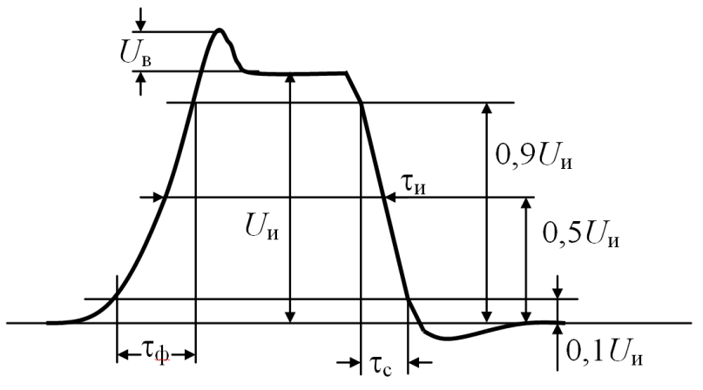

а) Измерим линейные отрезки, соответствующие высоте плоской вершины импульса , высоте выброса , длительности импульса . Для измерений  и  получим максимальную растяжку фронта и среза соответственно.

(В)

(В)

(мкс)

(мкс)

(мкс)

Для дальнейшего вычисления погрешностей необходимо найти углы и ( и - углы, образованные фронтом импульса и срезом импульса с вертикальной линией шкалы):

Найдём погрешности измерения:

, где - предел допускаемой неравномерности переходной характеристики.

Для осциллографа АСК-1021: ,

Тогда: (%)

(В)

Значит, с учётом погрешности: (В)

, где - предел допускаемой неравномерности переходной характеристики.

Для осциллографа АСК-1021: ,

Тогда: (%)

(В)

Значит, с учётом погрешности: (В)

(%)

(мкс)

Значит, с учётом погрешности: (мкс)

(%)

(%)

(мкс)

Значит, с учётом погрешности: (мкс)

(%)

(%)

(мкс)

Значит, с учётом погрешности: (мкс)

б) Для ЦО произведём аналогичные измерения с помощью встроенных курсоров.

(В) - результат получен при масштабе 1 В/дел.

(В)

Тогда, с учётом погрешности: (В)

(В) - результат получен при масштабе 1 В/дел.

(В)

Тогда, с учётом погрешности: (В)

(мкс) - результат получен при масштабе 5 мкс/дел.

(нс)

Тогда, с учётом погрешности: (мкс)

(мкс) - результат получен при масштабе 0.5 мкс/дел.

(нс)

Тогда, с учётом погрешности: (мкс)

(мкс) - результат получен при масштабе 0.5 мкс/дел.

(нс)

Тогда, с учётом погрешности: (мкс)

**Результат.** а) (В)

(В)

(мкс)

(мкс)

(мкс)

б) (В)

(В)

(мкс)

(мкс)

(мкс)

**Вывод.**

Измерения амплитудных и временных составляющих сигнала относительно погрешности на цифровом осциллографе меньше, чем на аналовом.

**Пункт 3**  
**Задание.** Измерить частоту напряжения на зажимах 3-3:

1. С помощью АО двумя методами: косвенно, измерив период напряжения, и методом фигур Лиссажу;
2. С помощью ЦО следующими методами: прямым, косвенным и методом фигур Лиссажу.

**Выполнение.** а) Найдём частоту напряжения на зажимах 3-3, измерив период напряжения.

(мкс)

Период

Масштаб





(мкс)

(мкс)

Частота fкосв=9595(Гц)

(Гц)

(Гц)

б) Найдём частоту напряжения на зажимах 3-3 методом Лиссажу.

Частота fЛиссажу= 9367 (Гц)

(Гц)

(Гц)

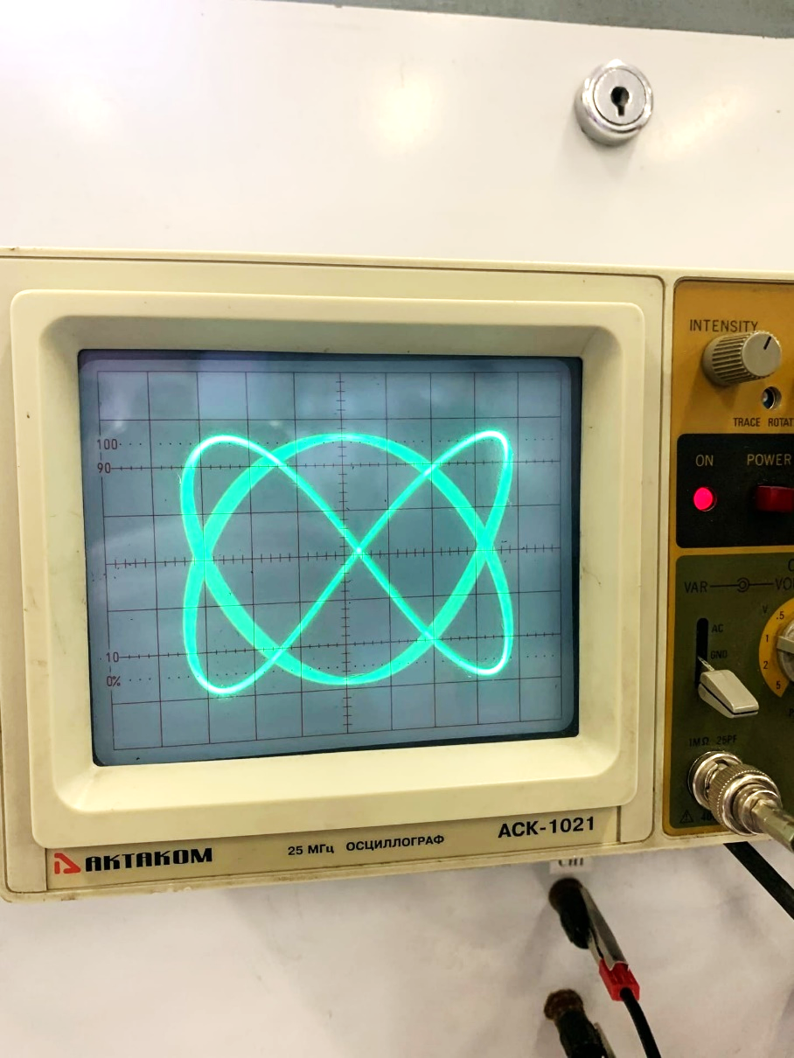

**Результат.**

(Гц)

(Гц)

**Вывод.** Нахождение частоты косвенным методом дает погрешность . Это могло быть связано с нахождением периода сигнала вручную. Тем временем по методу фигур Лиссажу эта погрешность составляет всего . Можно сделать вывод, что метод фигур Лиссажу – более точный для таких вычислений.

**Пункт 4**  
**Задание.** Измерить амплитуду 1-ой гармоники прямоугольного напряжения с частотой, заданной преподавателем. Найти значение частоты 1-ой и 3-ей гармоник.

**Выполнение.** В ходе обсуждения с преподавателем, была выбрана частота в 50 Гц.

Подключив выходы генератора к ЦО удалось достичь частоты 49.9922 Гц.

Получив картинку спектра заданного сигнала, измерим с помощью встроенного курсора амплитуду первой гармоники (в дБ):

(дБ)

Перевести полученное значение в Вольты можно по формуле:

(В)

Сравним полученное значение , где - амплитуда импульса (согласно измерению с помощью ЦО: (В)):

(В)

*=>*

С помощью тех же курсоров определим значение частоты 1-ой и 3-ей гармоник:

(Гц)

(Гц)

**Результат.**  (В)

(Гц)

(Гц)

**Вывод.** Максимальное значение амплитуды напряжения достигается в первой гармонике, а для всех последующих гармоник амплитуда уменьшается с увеличением частоты.

**Итог работы.**

Лабораторная работа направлена на изучение принципов работы с аналоговым и цифровым осциллографами, а также на измерение различных параметров электрических сигналов с их помощью и подсчета погрешности этих измерений. В ходе выполнения данной лабораторной работы мы выяснили, что вычисления на цифровом осциллографе являются более точными, нежели на аналоговом. Для того, чтобы получить более точные значения при измерении на АО необходимо, чтобы отрезок измеряемой величины, занял как можно большую часть экрана по вертикали.